Орта білім беру ұйымдарының педагогіне арналған сабақ жоспары немесе қысқа мерзімді жоспар
Сабақтың тақырыбы: Ағам қобыз тартады.
Сабақтың барысы:
Бөлім: Өнер
Күні:
Сынып: 3(Көкжиек баспасы) |  | Қатысушылар саны: | Қатыспағандар саны:
Сабақтың тықырыбы: Ағам қобыз тартады.
Сабақтың мақсаты: 3.1.1.1 - анық айтылған сөзді тыңдап, түсін гені бойынша қарапайым нұсқауларды орындау
Сабақтың кезеңі/уақыт | Педагогтің әрекеті | Оқушының әрекеті | Бағалау | Ресурстар
Сабақтың басы | Жаңа сөздермен танысу. Сөздерді оқу, қайталау, сөз тіркесін құрастыру.  Күй- кой, мелодия  Күйші-исполнитель кюев, мелодий на домбре, кобызе  қобыз-кобыз  үн-звук,голос  Оқы.Қайтала.  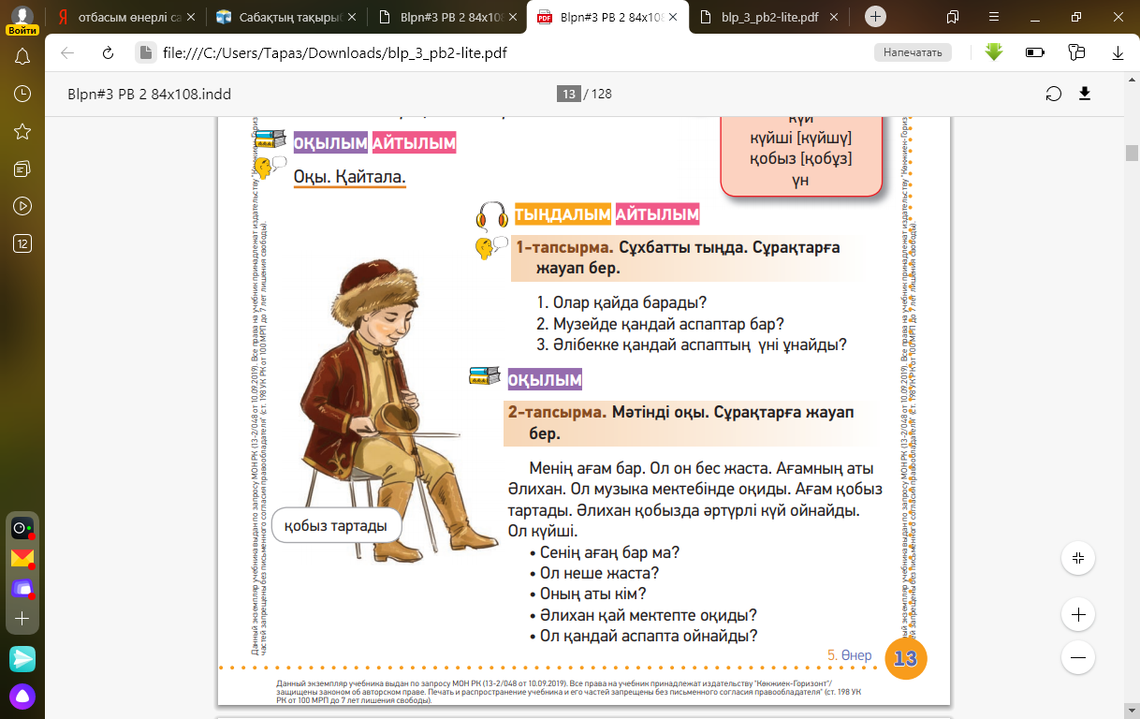 | Сөздерді оқиды, қайталайды, сөз тіркесін құрастырады. Мысалы: Күйші күй тартады.  Суретке қарап, жаңа сабақтың тақырыбымен танысады. Сурет бойынша сөйлем құрайды. | Мұғалім оқушылардың жауабына қарай бағалайды.  Мұғалімнің бағалауы жүзеге асады. | Слайд  суреттер
Сабақтың ортасы | Оқылым.Айтылым.  1-тапсырма Сұхбатты тыңда. Сұрақтарға жауап бер.  - Олар қайда барады?  - Музейде қандай аспаптар бар?  - Әлібекке қандай аспаптың үні ұнайды?  Оқылым.  2-тапсырма Мәтінді оқы. Сұрақтарға жауап бер.  Менің ағам бар. Ол он бес жаста. Ағамның аты Әлихан. Ол музыка мектебінде оқиды. Ағам қобыз тартады. Әлихан қобызда әртүрлі күй ойнайды. Ол күйші.  - Сенің ағаң бар ма?  - Ол неше жаста?  - Оның аты кім?  - Әлихан қай мектепте оқиды?  - Ол қандай аспапта ойгнайды?  Жазылым.  3-тапсырма Жақша ішіндегі тиісті сөздерді қойып, сөйлемді көшір.  Менің (ағам, інім, қарындасым) бар. Ол (он екі, он үш, он бес) жаста. (Менің,оның,сенің) аты Әлихан. Әлихан (спорт,музыка,шахмат) мектебінде оқиды. Ол (домбыра,қобыз,сырнай) тартады. Әлихан қобызда әртүрлі күй (билейді, айтады, ойнайды).  Оқылым.Айтылым.  4-тапсырма Оқы. Ақпараттың дұрыстығын көрсет.  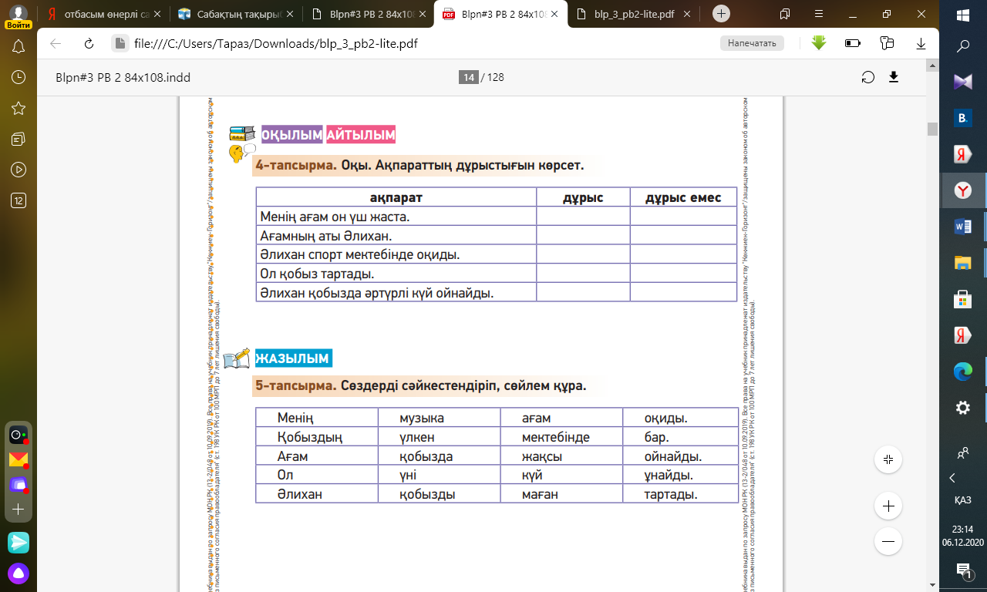 | Сұхбатты тыңдайды. Сұрақтарға жауап береді.  Мәтінді оқиды. Сұрақтарға жауап береді.  Үлгі: Сенің ағаң бар ма?  Иә,бар.  Жақша ішіндегі тиісті сөздерді қойып, сөйлемді көшіріп жазады.  Берілген кестедегі сөйлемдерді оқиды. Ақпараттың дұрыстығын көрсетеді. | Оқушылар сыныптастарының жауабын тыңдай отырып бірін-бір бағалайды.  Мұғалімнің бағлауы.  Мұғалімнің бағалауы  Смайликтер
Сабақтың соңы | Жазылым.  5-тапсырма Сөздерді сәйкестендіріп, сөйлем құра.  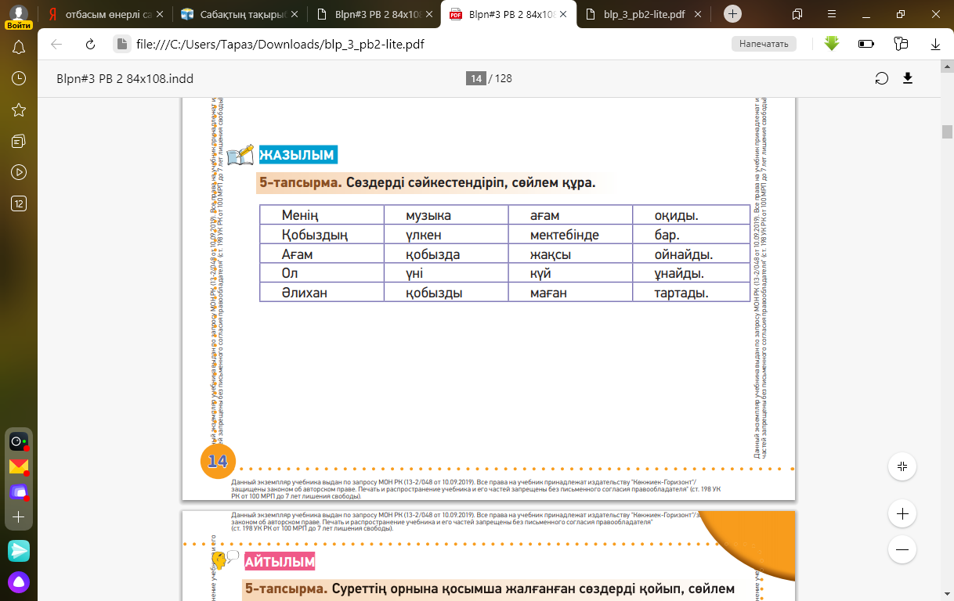 | Сөздерді сәйкестендіріп, сөйлем құрайды. | Бағдаршам

